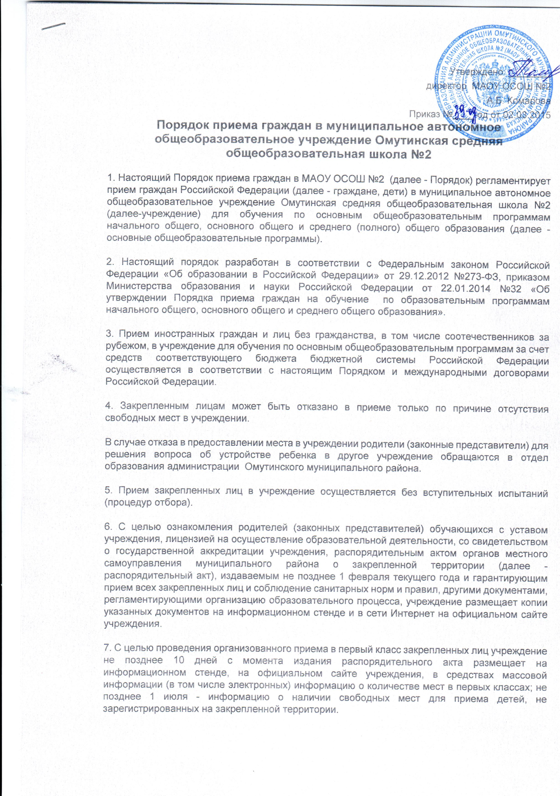8. Прием граждан в учреждение осуществляется по личному заявлению родителей (законных представителей) ребенка (приложение №1) при предъявленииоригинала документа, удостоверяющего личность родителя (законного представителя), либо оригинала документа, удостоверяющего личность иностранного гражданина и лица без гражданства в Российской Федерации.

Учреждение может осуществлять прием указанных заявлений в форме электронного документа с использованием информационно-телекоммуникационных сетей общего пользования.

В заявлении родителями (законными представителями) ребенка указываются следующие сведения о ребенке:

а) фамилия, имя, отчество (последнее - при наличии);

б) дата и место рождения;

в) фамилия, имя, отчество (последнее - при наличии) родителей (законных представителей) ребенка.

г) адрес места жительства ребенка, его родителей (законных представителей);

д) контактные телефоны родителей (законных представителей) ребёнка.

Примерная форма заявления размещается учреждением на информационном стенде и на официальном сайте учреждения в сети «Интернет».

Для приема в учреждение:

- родители (законные представители) ребенка, проживающего на закрепленной территории, для зачисления ребенка в первый класс дополнительно предъявляют оригинал свидетельства о рождении ребенка или документ , подтверждающий родство заявителя, свидетельство о регистрации ребенка по месту жительства или по месту пребывания на закрепленной территории или документ, содержащий сведения о регистрации ребенка по месту жительства или по месту пребывания на закрепленной территории;

- родители (законные представители) детей, не проживающих на закрепленной территории дополнительно предъявляют свидетельство о рождении ребенка.

Родители (законные представители) детей, являющихся иностранными гражданами или лицами без гражданства, дополнительно предъявляют документ, подтверждающий родство заявителя (или законность представления прав ребенка), и документ, подтверждающий право заявителя на пребывание в Российской Федерации.

Иностранные граждане и лица без гражданства, в том числе соотечественники за рубежом, все документы представляют на русском языке или вместе с заверенным в установленном порядке переводом на русский язык.

Копии предъявленных при приеме документов хранятся в учреждении на время обучения ребенка.

9. Родители (законные представители) детей имеют право по своему усмотрению представлять другие документы.

10. При приеме в учреждение для получения среднего общего образования представляется аттестат об основном общем образовании установленного образца.

11. Требование предоставления других документов в качестве основания для приема детей в учреждение не допускается.

12. Факт ознакомления родителей (законных представителей) ребенка с лицензией на осуществление образовательной деятельности, свидетельством о государственной аккредитации учреждения, уставом учреждения фиксируется в заявлении о приеме и заверяется личной подписью родителей (законных представителей) ребенка.

Подписью родителей (законных представителей) обучающегося фиксируется также согласие на обработку их персональных данных и персональных данных ребенка в порядке, установленном законодательством Российской Федерации.

13. Прием заявлений в первый класс учреждения для граждан, проживающих на закрепленной территории начинается не ранее 1 февраля и завершается не позднее 30 июня текущего года.

Зачисление в учреждение оформляется приказом руководителя учреждения в течение 7 рабочих дней после приема документов.

Для детей, не проживающих на закрепленной территории, прием заявлений в первый класс начинается с 1 июля текущего года до момента заполнения свободных мест, но не позднее 5 сентября текущего года.

Учреждения, закончившие прием в первый класс всех детей, проживающих на закрепленной территории, осуществляют прием детей, не проживающих на закрепленной территории, ранее 1 июля.

14. Для удобства родителей (законных представителей) детей учреждение вправе установить график приема документов в зависимости от адреса регистрации по месту жительства (пребывания).

15. При приеме на свободные места граждан, не проживающих на закрепленной территории, преимущественным правом обладают граждане, имеющие право на первоочередное предоставление места в учреждении в соответствии с законодательством Российской Федерации и нормативными правовыми актами субъектов Российской Федерации.

16. Дети с ограниченными возможностями здоровья принимаются на обучение по адаптированной основной общеобразовательной программе только с согласия их родителей (законных представителей) и на основании рекомендаций психолого-медико-педагогической комиссии.

17. Документы, представленные родителями (законными представителями) детей, регистрируются в журнале приема заявлений (приложение №2). После регистрации заявления родителям (законным представителям) детей выдается расписка в получении документов, содержащая информацию о регистрационном номере заявления о приеме ребенка в учреждение, о перечне представленных документов. Расписка заверяется подписью должностного лица учреждения, ответственного за прием документов, и печатью учреждения.

18. Приказы размещаются на информационном стенде в день их издания.

19. На каждого ребенка, зачисленного в учреждение, заводится личное дело, в котором хранятся все сданные при приеме и иные документы.